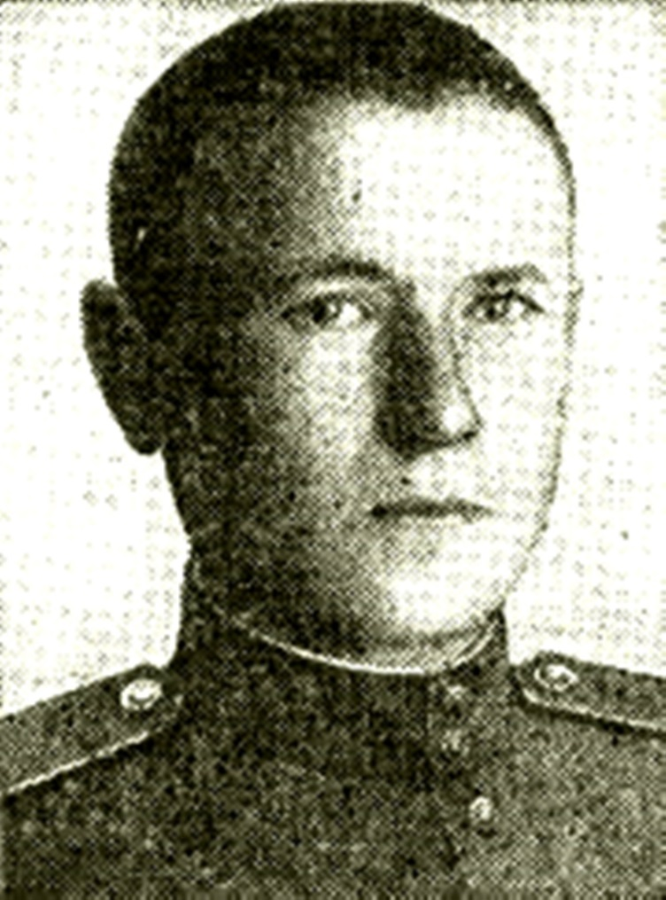

НЕКРАСОВ
Василий Александрович
Герой Советского Союза
21.09.1924

При отражении вражеских контратак огнём из автомата вынудил залечь наступающих гитлеровцев, а затем поднял в атаку бойцов взвода, и лично уничтожил 12 фашистов.

